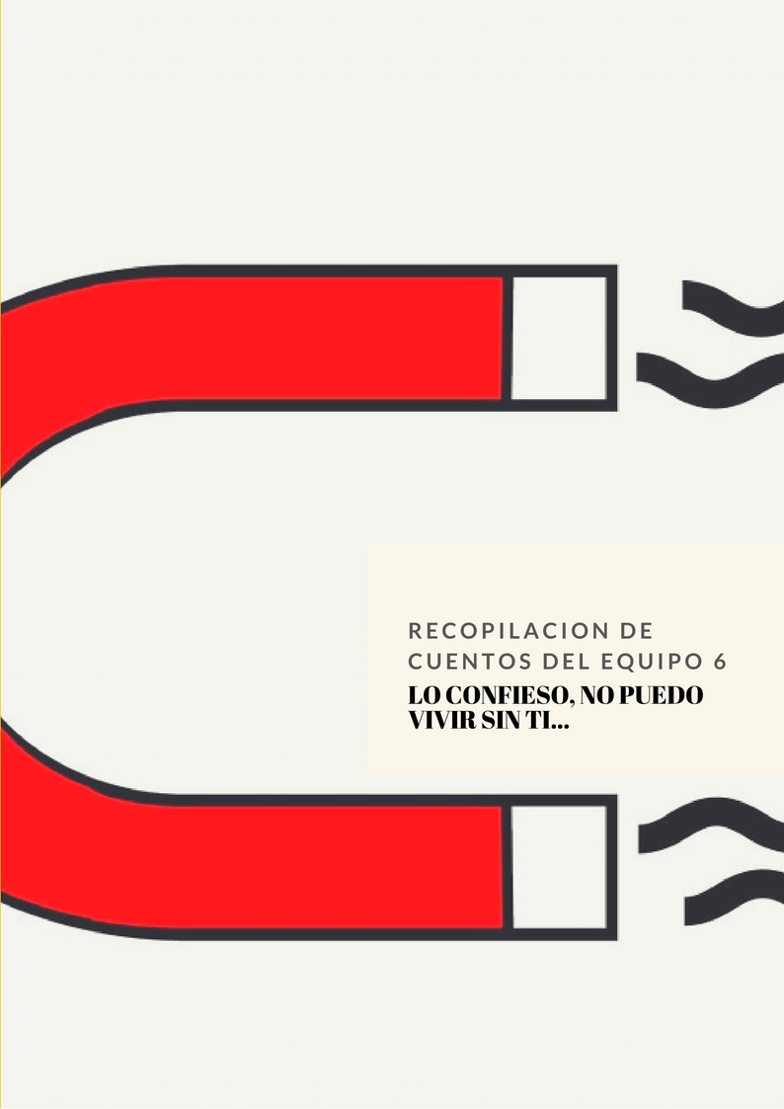

EL GATO
Piensa en esto: cuando te regalan un gato te regalan un diablo pequeño, un amigo peludo, y la obligación de cuidarlo. No te dan solamente un gato, que los cumplas muy felices, y esperamos que te dure porque es una vida, una criatura viviente; no te regalan solamente ese menudo diablo que pasearas contigo. Te regalan -no lo saben, lo terrible es que no lo saben-, te regalan un objeto, algo como un zapato o un teléfono móvil.
Carlos es un estudiante francés, adicto a su gato desde hace cuatro años y lo peor… todo el planeta tierra es adicto a los gatos sin saberlo. Es una epidemia. Carlos pasa su vida pegado al gato. Carlos es cada vez menos sociable. No hace nada. Solo esta con su gato y la vida le da miedo... y ronronea.

Anton Ström Clay. Jens Josefsson. Lucas Macé, Bastien Rannou, Louise Saintillan

Un Collar para vivir
Cuando te regalan un collar te regalan un sencillo collar de plata con un colgante en forma de corazón. No te dan solamente un collar, que los cumplas muy felices, y esperamos que te dure porque es que está hecho de buen material y es de buena marca; no te regalan solamente ese que te atarás a la garganta y es difícil de ponerse. Te regalan-no lo saben, lo bonito es que no lo saben-, te regalan un elemento indispensable para que te sientas seguro, un fetiche, algo que te ayude en la vida y sobretodo que te permita ganar la competición de patinaje. Yo pienso en el patinaje todo el día, yo hablo todos los días de este deporte, me gusta mucho el patinaje. El patinaje es peligroso y gracias al collar nunca me ha pasado nada. Un día olvidé el collar y las ruedas de mis patines se bloquearon. No podía hacer nada sin él. Era indispensable. Mi amuleto. Mi talismán. Ya no estaba seguro de nada. No podía vivir sin él.

Alfred, Elin, Fanny letouze, Victor Drapeau, Lucas Lebrun

Un coche que está por todas partes
Piensa en esto: cuando te regalan un coche te regalan un estilo de vida. No te dan solamente un coche, que los cumplas muy felices, y esperamos que te dure porque es de buena marca, realizado por los mejores ingenieros de Alemania, no te regalan solamente ese vehículo que hay que conducir. Te regalan « no lo saben, lo terrible es que no lo saben », te regalan un objeto más para una vida de rutina.
El otro día , como siempre, estaba con mis amigos, los mejores momentos son cuando estamos en casa con amigos, todos los días se parecen. A todos nos encantan los coches. Todos los días me levanto y pienso en ese coche de mis sueños, escucho su motor mientras camino. Llego a casa de Pablo como el resto de la banda. Y… pasamos el día hablando de coches, sin hacer nada y después del « finde » al instituto y después a casa de Luis a jugar a videojuegos de coches... A mi padre también le gustan los coches. El coche es su religión, siempre limpiándolo y con la cabeza en el motor…

Alexandre B. Maja M. Paul le Huillier, Jérémy Nagot_,

Soñar y entrenar mientras pasa la vida
Piensa en esto: cuando te regalan una bicicleta no te regalan solamente una bicicleta, tu eres el regalado al cumpleaños de la bicicleta. Primero, te sientes aliviado porque ahora estas seguro que vas a llegar a ser mas rápido y a ganar más carreras. Pero… No te dan solamente una bicicleta, que los cumplas muy felices, y esperamos que te dure porque es de buena marca, es de Alemania y está hecha de metal ligero; no te regalan solamente éso. Como cualquier día, te levantas con la única idea de progresar en tu deporte. Esto se convierte en la motivación para cumplir el resto de cosas que en tu vida te cuesta realizar. Pero… ten cuidado, no te olvides de lo que te rodea, que tienes una familia que te soporta, que puede haber momentos felices sin necesidad de pedalear, que tienes amigos y novios o novias que están contigo durante la semana, que te hablan de tus hazañas con la bici, No olvides ésto porque es quizás, lo más importante en tu vida. Os podría contar lo que paso después…

Lovisa Edblad, Hampus Nyström, Alexandre Marquez, Morgane Decostere

El PERRO
Piensa en esto: cuando te regalan un perro te regalan un amigo para toda la vida. No te dan solamente un perro, que los cumplas muy felices y esperamos que dure porque viene de una buena familia, no te regalan solamente ese mejor amigo del hombre del que se habla. Un día tuve que elegir entre las dos cosas que más quiero, mi perro había desaparecido el día más importante de mi vida; la final del campeonato de karate. Llevaba años preparándome y no podía pensar ni concentrarme. Salí del gimnasio llorando sin saber qué hacer.

Ida Eklund, Hannah Strandow, Cheval Nolwen, OrianneTravers

EL REGALO
Piensa en ésto: cuando te regalan un regalo te regalan la alegría. No te dan solamente un regalo, que los cumplas muy felices, y esperamos solamente que te dure porque es caro. Ese martes de mi cumpleaños el regalo era un libro. Leo muchos libros fantásticos pero éste no era un libro como los otros libros. Normalmente tengo adicción a la lectura. Mi media de lectura es de cinco libros por mes. Pero… Cuando abrí éste y comencé a leerlo empecé a vivir las aventuras de cada personaje, a cambiar de piel y de hemisferio. Paso a paso, página a página, la realidad y la ficción ya no se distinguían.

Isabel Zakrisson, Marcus Jansson Viannay Bernard, Anais Rohou
….

LA BICILETA DE RONALDO
Piensa en esto: cuando practicas bicicleta todos los dias unas tres horas, tu comportamiento cambia, tu forma de pensar también , este deporte permite olvidar el mal que tienes dentro tí . Eso fuel o que le pasó a Ronaldo.
Ronaldo es un ciclista Portugués. Se levanta a las seis de la mañana para correr. Después va al entrenamiento durante una hora y media. A las 12 regresa para comer y relajarse en la piscina. A las 15h tendrá su segundo entrenamiento. A las 17h irá a buscar a su hijo a la escuela. A las 20h irá a cenar. A las 22h ya estará en la cama.
Todos los días será exactamente lo mismo. Como un reloj con sus manecillas dando vueltas en el círculo…
Clara Sentier, Blanche pellen, Jaroslav Hrdina, Josefsson Jens

EL TELEFONO

Piensa en esta cuando... Te regalan, un móvil te regalan un niño pequeño y una nueva propiedad preciosa. No te dan solamente un móvil, que los cumplas muy felices, y esperamos que te dure porque es de buena marca, alemán con metal japonés; no te regalan solamente eso que te pones en el bolsillo y siempre lo llevas contigo. Te regalan no lo saben, lo terrible es que no lo saben, te regalan la necesidad de usarlo, el miedo de perderlo. Esta mañana Rosa va directamente hacia el teléfono móvil porque va a las redes sociales para ver sus mensajes. No se da cuenta de su adicción. Esta mañana se le rompió el teléfono, no funcionaba, estaba estresada. Sus padres no quieren comprarle un nuevo teléfono móvil. Rosa se marchita.

Valentin Raffray Moalic Yoanne Larsson Mathias, Anderson Axel, Lucie Kobylkova

